Kali Linux Temel Bilgiler ve Komutlar

# 

# Kali Linux Dizin Yapısı

**/bin:** Tüm kullanıcıların kullanabileceği temel Linux komutları burada yer alır.

**/sbin**: Sadece root yetkisine sahip kullanıcının kullanabileceği komutlar burada yer alır.

**/boot:** Sistemin açılması için gerekli dosyalar burada yer alır.

**/dev:** Donanım aygıtlarına ait dosyalar burada yer alır.

**/etc:** Sisteme ait yapılandırma dosyaları burada bulunur.

**/home:** Kullanıcıların kişisel dizinleri burada yer alır.

**/lib:** Programların ihtiyaç duyduğu kütüphaneler burada yer alır.

**/mnt:** Geçici olarak bağlanan dosya sistemleri burada yer alır.

**/proc:** Sistem işlemlerine ait sanal dosyalar burada bulunur.

**/root:** Root kullanıcısının kişisel dizinidir.

**/tmp:** Geçici dosyalar burada tutulur.

**/usr:** Sistem uygulamaları ve kütüphaneleri burada yer alır.

**/var:** Sık sık değişen log ve veri dosyaları burada bulunur.

# Kali Linux Temel Komutlar

## Bilgi Alma Komutları

**komut -h** : Komut hakkında kısa bilgi verir.

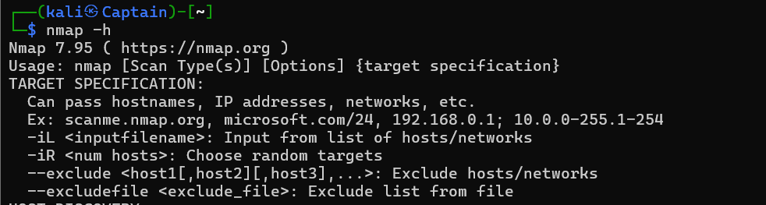  
  
**man komut** : Komut hakkında detaylı bilgi verir.

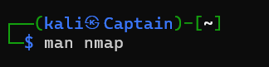

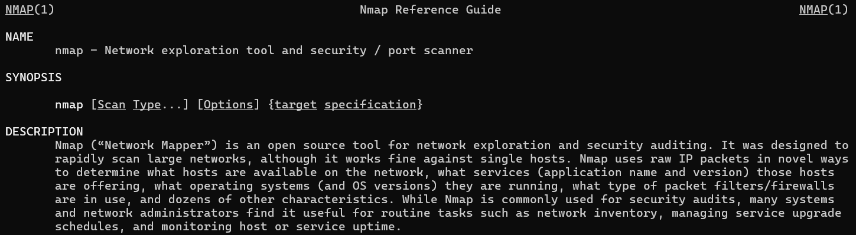  
**q** ya basıp çıkabilirsiniz.

## Listeleme Komutları

**ls : Bulunduğun dizinin içeriğini gösterir.**

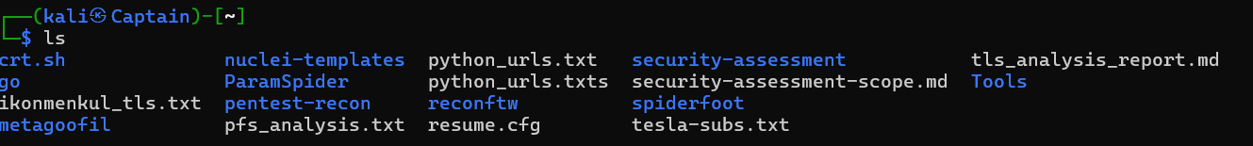  
**ls -a : Gizli dosyaları da listeler.**

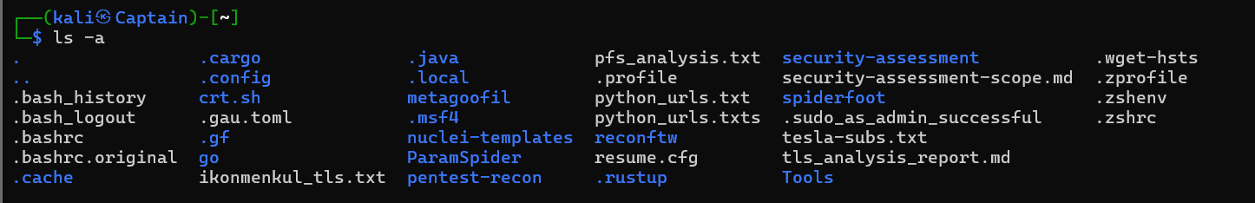

**ls -l : Uzun listeleme formatı (izinler, sahip, boyut, tarih).**

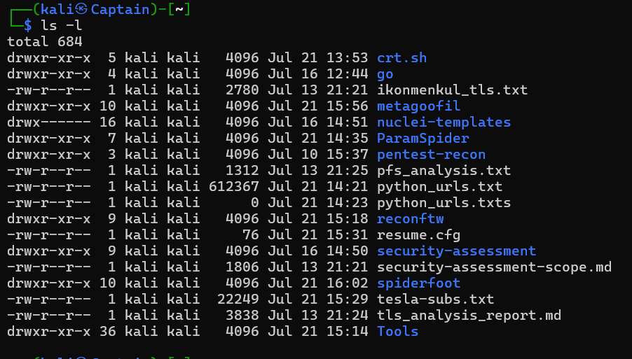  
**ls | less : Uzun listeleri sayfa sayfa gösterir.**

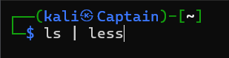  
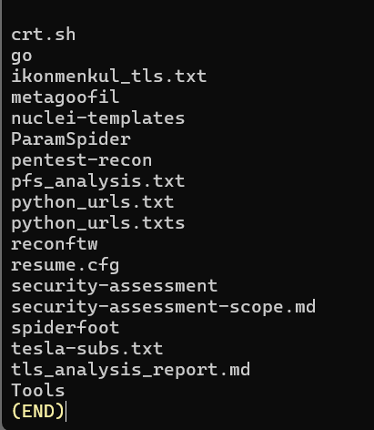

## Dizin Değiştirme

cd /yol : Belirtilen dizine geçiş yapar (örneğin cd /home/).  
cd ~ : Ana dizine geçer.  
cd - : Bir önceki dizine geçer.  
cd .. : Bir üst dizine çıkar.

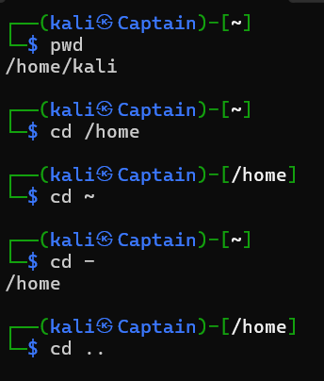

## Dosya ve Dizin Yönetimi

**cp kaynak hedef :** Dosya veya dizini kopyalar.

  
**cp -R kaynak hedef :** Dizini özyinelemeli (recursive) kopyalar.

  
**mv kaynak hedef :** Dosyayı taşır veya adını değiştirir.  
**rm dosya :** Dosyayı siler.  
**rm -R dizin :** Dizin ve içeriğini siler.  
**rmdir dizin :** Boş dizini siler.

**touch dosya :** Dosya yoksa oluşturur, varsa tarihini günceller.

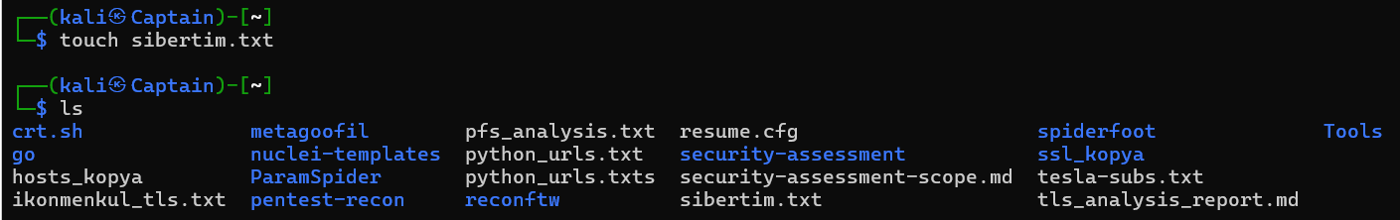  
**pwd :** Bulunduğun dizini gösterir.

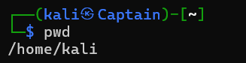

## Dosya İçeriğine Erişim Komutları

**cat, more, head, tail :** Dosya içeriğini görüntülemek için kullanılır.  
**grep 'metin' dosya.txt :** Belirtilen metni dosya içerisinde arar.  
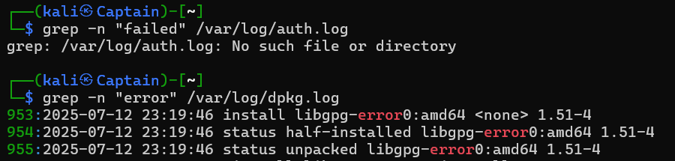

## Dosya Arama Komutları

**find /dizin -name 'dosya' :** Belirtilen dizin içinde dosya arar.

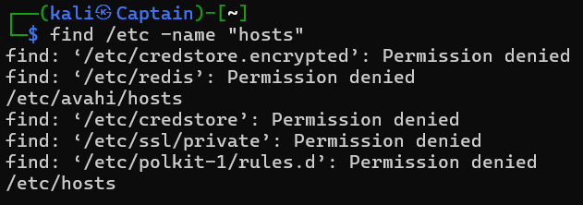  
**locate dosya :** Sistemde dosya arar (önceden dizin veritabanı güncellenmelidir).  
**sudo updatedb :** locate için dizin veritabanını günceller.

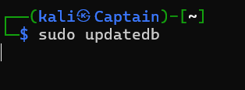

## Ağ Servislerini Kullanma

**ftp sunucu :** FTP sunucusuna bağlanır.

  
**ping sunucu :** Sunucuya ping isteği gönderir.

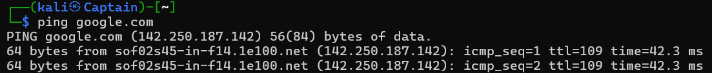  
**ssh -l kullanıcı sunucu :** SSH ile uzak makineye bağlanır.

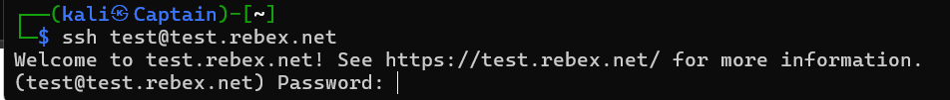

**telnet sunucu :** Telnet protokolü ile bağlantı kurar.  
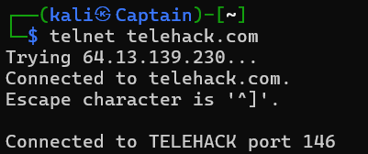

## Sistem Bilgileri Komutları

**date :** Sistem tarih ve saatini gösterir.  
**df -h :** Disk kullanımını listeler.

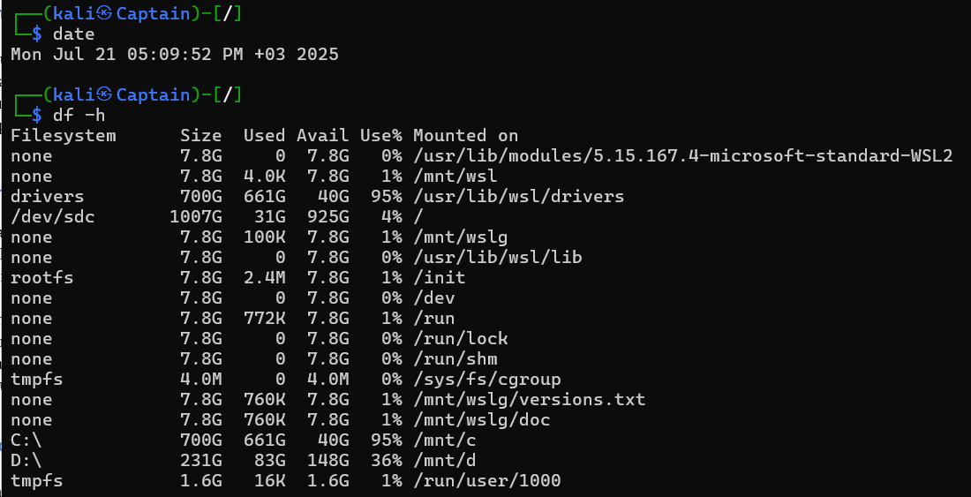  
**free :** Bellek kullanımını gösterir.  
**history :** Girilen komut geçmişini gösterir.

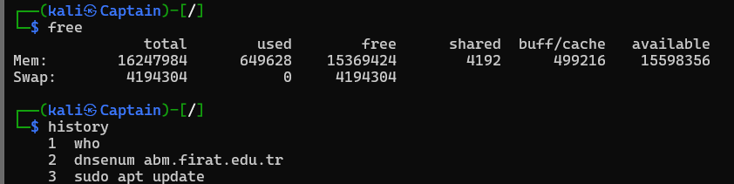  
**hostname :** Bilgisayarın adını verir.  
**who -a :** Ağa bağlı kullanıcıları listeler.  
**uptime :** Sistemin ne kadar süredir açık olduğunu gösterir.  
**whoami :** Giriş yapan kullanıcı adını gösterir.

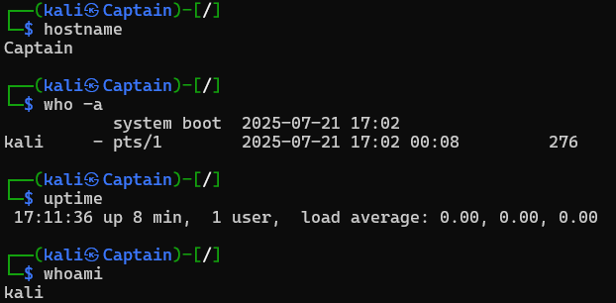

## Paket Yükleme, Güncelleme ve Kaldırma Komutları

**sudo apt-get install paket :** Yeni paket yükler.  
**sudo apt-get remove paket :** Paketi sistemden kaldırır.  
**sudo apt-get update :** Paket listelerini günceller.

